**PENGARUH PENGGUNAAN SEMEN SEBAGAI BAHAN STABILISASI TANAH LEMPUNG LUNAK DI DAERAH GROBOGAN PURWODADI**

**Hariyanto1)  Suluh Jatmiko2)**

1)Program Studi Teknik Sipil, Sekolah Tinggi Teknologi Ronggolawe Cepu, Jln. Kampus Ronggolawe Blok B No. 1 Mentul Cepu; Telp. **(0296) 422322.**Email: [hariyanto@sttrcepu.ac.id](mailto:hariyanto@sttrcepu.ac.id)

2)Program Studi Teknik Sipil, Sekolah Tinggi Teknologi Ronggolawe Cepu, Jln. Kampus Ronggolawe Blok B No. 1 Mentul Cepu; Telp. **(0296) 422322.**Email: [suluhjatmiko@sttrcepu.ac.id](mailto:suluhjatmiko@sttrcepu.ac.id)

**Abstrak**

Secara geografis Indonesia terletak di daerah tropis, dengan kondisi seperti ini pada musim hujan akan terjadi curah hujan yang tinggi dan pada musim kemarau akan terjadi cuaca yang panas. Perubahan cuaca mengakibatkan terjadinya siklus pembasahan dan pengeringan secara berulang-ulang, sehingga tanah akan mengalami perubahan volume tanah yang diakibatkan perubahan kadar air. Dalam permasalahan seperti ini diperlukan perlakuan khusus terhadap tanah dasar yang mempunyai sifat lunak. Dalam hal ini peneliti akan memanfaatkan semen sebagai bahan stabilisasi tanah di daerah Grobogan, Purwodadi. Dari penelitian yang dilakukan di peroleh hasil: klasifikasi Active clays (Montmorilonite), karena aktifitas tanahnya lebih dari 1 yaitu >2,35%. Dari variasi pencampuran 0%, 17%, dan 23% menghasilkan kadar air (w) sebesar 21,820%, berat jenis (Gs) sebesar 2,128%, berat isi kering (γd) sebesar 1.43% batas susut (SL) sebesar 10,56 %. Batas Atterberg Limits dengan nilai batas cair (LL) sebesar 77,30% dan batas plastis (PL) sebesar 60,00%, nilai indeks plastisitas (PI) sebesar 17,30%. Hubungan OMC dan MDD tanah asli di dapatkan berat isi kering maksimum sebesar 1,432 gr/cm3 pada kadar air optimum 10,320%. Dari hasil pengujian tanah + semen 17% nilai kadar air optimum sebesar 8% dan berat isi kering maksimum sebesar 1,65 gr/cm3. Dari hasil pengujian tanah + semen 23% di dapatkan nilai kadar air optimum sebesar 13% dan berat isi kering maksimum sebesar 1,6 gr/cm3.

**Kata Kunci:** Atterberg Limits, Kepadatan Standar, OMC dan MDD

**Abstract**

*Geographically Indonesia is located in the tropics, with conditions like this in the rainy season there will be high rainfall and in the dry season there will be hot weather. Weather changes result in repeated cycles of wetting and drying, so that the soil will experience changes in soil volume due to changes in water content. In such problems, special treatment of subgrade which has soft properties is needed. In this case the researcher will use cement as a soil stabilization material in the Grobogan, Purwodadi. The results obtained from the research: classification of Active clays (Montmorilonite), because the soil activity is more than 1, namely> 2.35%. From variations of mixing 0%, 17%, and 23% produce water content (w) of 21.820%, density (Gs) of 2.128%, dry weight (γd) of 1.43% shrinkage limit (SL) of 10.56%. Atterberg Limits limit with liquid limit value (LL) of 77.30% and plastic limit (PL) of 60.00%, plasticity index (PI) value of 17.30%. The relationship between OMC and MDD of native soil was obtained by maximum dry weight of 1.432 gr / cm3 at optimum water content of 10.320%. From the results of 17% soil + cement testing the optimum water content value was 8% and the maximum dry weight was 1.65 gr / cm3. From the results of 23% cement + soil testing, the optimum water content was 13% and the maximum dry weight was 1.6 gr / cm3.*

***Keywords:*** *Atterberg Limits, Standard Density, OMC and MDD*

1. **PENDAHULUAN**

**1.1 Latar Belakang**

Secara geografis Indonesia terletak di daerah tropis, dengan kondisi seperti ini pada musim hujan akan terjadi curah hujan yang tinggi dan pada musim kemarau akan terjadi cuaca yang panas. Perubahan cuaca mengakibatkan terjadinya siklus pembasahan dan pengeringan secara berulang-ulang, sehingga tanah akan mengalami perubahan volume tanah yang diakibatkan perubahan kadar air. Hal seperti ini disebut dengan tanah lempung lunak, Tanah lempung lunak ini memiliki kemampuan daya dukung tanah yang rendah sehingga sering menimbulkan kerusakan pada bangunan seperti retaknya dinding, terangkatnya pondasi, jalan bergelombang dan sebagainya (Adha, 2009).

Salah satu daerah yang tanahnya mempunyai sifat lempung lunak adalah Grobogan, Purwodadi. Seorang warga Kudus yang bekerja di Grobogan mengatakan, dirinya kerap melintas di jalan Kudus-Grobogan. Setidaknya dalam sepekan, dia bisa melintas 2-3 kali perjalanan. Sering terjebak di jalan berlubang. Kalau tidak hati-hati, bisa terjerembab. Banyaknya permukaan jalan yang rusak, dengan tingkat kerusakan berupa jalan yang berlubang di beberapa titik. Titik jalan rusak diantaranya terdapat di Desa Karangsari dan Desa Tirem di Kecamatan Brati. Kerusakan juga terjadi di kawasan lainnya, namun tak separah di dua desa itu. Pantauan di lokasi, banyak lubang terdapat mulai SMPN 1 Grobogan hingga Kecamatan Brati (Zulkifli, 2018).

Dalam permasalahan seperti ini diperlukan perlakuan khusus terhadap tanah dasar yang mempunyai sifat lunak. Perlakuan seperti ini disebut dengan stabilisasi tanah, ada berbagai macam stabilisasi tanah yang dapat dilakukan misalnya dengan cara mekanis memakai pemadatan dan kimiawi dengan mencampur semen, kapur, *flyash*, *gypsum* dan lain sebagainya. Keberhasilan dari usaha stabilisasi ini tergantung dari jenis tanah, kondisi daerah setempat dan ketersediaan alat.

Dalam hal ini peneliti akan memanfaatkan semen sebagai bahan stabilisasi tanah di daerah Grobogan, Purwodadi. Stabilisasi tanah dengan campuran semen dianggap bisa digunakan karena semen merupakan bahan pozolanik yang sifatnya dapat mengikat serta dapat mengeras bila bereaksi dengan air. Dengan adanya penambahan semen ini tanah yang mengandung kadar air tertentu dapat mengeras sehingga akan meningkatkan kestabilannya.

Semen yang akan di gunakan adalah semen Portland merk Holcim. Berdasarkan Standart Nasional Indonesia (SNI) Nomor 15-2049-2004, semen Portland adalah semen hidrolis yang dihasilkan dengan cara menggiling terak *(Clinker).* Portland terutama terdiri dari kalsium silikat yang bersifat hidrolis dan digiling bersama-sama dengan bahan tambahan berupa satu atau lebih bentuk kristal senyawa kalsium sulfat dan boleh ditambah dengan bahan tambahan lain *(Mineral in component)*. Hidrolis berarti sangat senang berinteraksi dengan air, senyawa yang bersifat hidrolis akan bereaksi dengan air secara cepat. Semen Portland bersifat hidrolis karena di dalamnya terkandung kalsium silikat dan kalsium sulfat yang bersifat hidrolis dan sangat cepat bereaksi dengan air. Reaksi semen dengan air berlangsung secara *irreversible,* artinya hanya terjadi satu kali dan tidak bisa kembali lagi ke kondisi semula (Prasetyadi, 2018).

**1.2 Rumusan Masalah**

Adapun rumusan masalah dari penelitian ini adalah:

1. Bagaimana karakteristik tanah asli di daerah Grobogan, Purwodadi?
2. Bagaimana pengaruh penambahan semen terhadap karakteristik tanah lunak di Grobogan, Purwodadi terhadap parameter tanah?
3. Berapa besar prosentase penambahan semen yang optimum untuk meningkatkan kepadatan tanah lempung lunak di daerah Grobogan, Purwodadi?

**1.3 Tujuan**

1. Untuk mengetahui karakteristik tanah asli di daerah Grobogan, Purwodadi.
2. Untuk mengetahui pengaruh penambahan semen Portland terhadap karakteristik tanah lunak di Grobogan, Purwodadi terhadap parameter tanah.
3. Mengetahui besarnya prosentase penambahan semen yang optimum untuk meningkatkan kepadatan tanah lempung lunak di daerah Grobogan, Purwodadi?

**1.4 Batasan Masalah**

1. Sampel tanah yang diambil merupakan sampel tanah terganggu (*disturbed soil*) yang berasal dari Grobogan, Purwodadi.

2. Jenis semen yang di gunakan semen Portland merk Holcim.

3. Tanah diambil dari daerah Grobogan, Purwodadi

4. Sampel tanah diambil dengan kedalaman 0,5m hingga 1m.

5. Sample tanah uji *atteberg limit* lolos saringan No.200.

1. Sample tanah uji pemadatan lolos saringan No.4.
2. Uji hidrometer tidak dilakukan, hanya dilakukan uji analisa saringan
3. Variasi kadar semen Portland 0%, 17%, dan 23%.
4. Uji Laboratorium yang dilakukan yaitu pengujian *Atterberg Limits (liquid limits, plastic limit, plastic index),*dan *Proctor Standart*.
5. Penelitian ini akan dilakukan di Laboratorium Teknik Sipil STTR Cepu.

## 1.5 Manfaat Penelitian

1. Sebagai bahan informasi bagi mahasiswa untuk melakukan penelitian lebih lanjut.

2. Memberikan informasi kepada masyarakat bahwa penggunaan semen dapat digunakan sebagai bahan tambah untuk stabilisasi tanah.

3. Untuk dijadikan sebagai bahan acuan pembangunan infrastruktur di Grobogan, Purwodadi.

**2. TINJAUAN PUSTAKA**

**2.1 Kajian Pustaka**

* + 1. **Stabilisasi tanah**

Hardiyatmo (2010 dalam Pirmadona, 2015) stabilisasi tanah adalah pencampuran tanah dengan bahan tertentu, guna memperbaiki sifat-sifat tanah, atau dapat pula, stabilisasi tanah adalah usaha untuk merubah atau memperbaiki sifat-sifat teknis tanah agar memenuhi syarat teknis tertentu.

Sudjianto (2006 dalam Takaendengan, 2013) pada umumnya ada dua cara stabilisasi tanah, yaitu dengan cara mekanis dan cara kimiawi. Stabilisasi tanah secara mekanis bertujuan untuk mendapatkan tanah yang bergradasi baik (*well graded*) sedemikian rupa sehingga dapat memenuhi spesifikasi yang diinginkan. Stabilisasi secara kimiawi dapat dilakukan dengan penambahan bahan *additive*. Menurut Ingles dan Metcalf, salah satu stabilisasi tanah ekspansif yang murah dan efektif adalah dengan menambahkan bahan kimia tertentu, dengan penambahan bahan kimia dapat mengikat mineral lempung menjadi padat, sehingga mengurangi kembang susut tanah lempung ekspansif.

* + 1. **Kepadatan tanah**

Pirmadona (2015) pemadatan adalah salah satu cara untuk meningkatkan tingkat kepadatan tanah dengan pemakaian energy mekanis untuk menghasilkan pemampatan partikel. Tujuan pemadatan adalah untuk memperbaiki sifatsifat teknis massa tanah yaitu menaikkan kekuatan tanah memperkecil pemampatan dan daya rembes airnya, serta memperkecil pengaruh air terhadap tanah.

* 1. **Dasar Teori**

**2.2.1 Bahan stabilisasi tanah**

1. Tanah

Tanah adalah lapisan permukaan bumi yang berasal dari material induk yang telah mengalami proses lanjut, karena perubahan alami dibawah pengaruh air, udara, dan macam-macam organisme baik yang masih hidup maupun yang telah mati. Tingkat perubahan terlihat pada komposisi, struktur dan warna hasil pelapukan (Dokuchaev, 1870).

Tanah membagi bahan-bahan yang menyusun kerak bumi secara garis besar menjadi dua kategori: tanah *(soil)* dan batuan *(rock),* sedangkan batuan merupakan agregat mineral yang satu sama lainnya diikat oleh gaya-gaya kohesif yang permanen dan kuat (Therzaghi, 1991).

1. Karakteristik tanah
2. Kadar air (*w*), adalah perbandingan antara berat air (*ww*) dengan berat butiran padat (*ws*) dalam tanah tersebut, dinyatakan dalam persen. Sebagaimana ditulis dalam persamaan (2.1).

*w(%) = $\frac{w_{w}}{w_{s}}$* x 100 (2.1)

1. Angka pori (*e*), di definisikan sebagai perbandingan antara volume rongga (*vv*) dengan volume butiran (*vs*), biasanya dinyatakan dalam decimal. Sebagaimana ditulis dalam persamaan (2.2).

*e = $\frac{v_{v}}{v_{s}}$*  (2.2)

1. Berat spesifik atau berat jenis (*specific gravity*) tanah (*Gs*) adalah perbandingan antara berat volume butiran padat (*γs*), dengan berat volume air (*γw*) pada temperature 40C. sebagaimana ditulis dalam persamaan (2.3). Berat jenis tanah dapat dilihat pada **Tabel 2.6** dan angka aktifitas lempung dapat dilihat pada **Tabel 2.7.**

*Gs =*  (2.3)

**Tabel 2.6** Berat Jenis Tanah (Hardiyatmo, 1992)

|  |  |  |
| --- | --- | --- |
| No | Macam Tanah | Berat Jenis (*Gs*) |
| 1.  2.  3.  4.  5.  6.  7. | Kerikil  Pasir  Lanau Tak Organik  Lempung Organik  Lempung Tak Organik  Humus  Gambut | 2,65 – 2,68  2,65 – 2,68  2,62 – 2,68  2,58 – 2,65  2,68 – 2,75  1,37  1,25 -1,80 |

1. Aktivitas tanah

Peristiwa kembang susut pada lempung merupakan aktivitas yang menandakan adanya perubahan volume yang berhubungan dengan kadar air. Be rdasarkan penentuan *Plastic Index* (PI) dari pengujian batas *atterberg*, dan presentase lempung yang didapat dari analisis besar butir, kedua parameter tersebut dibandingkan untuk mengetahui angka aktivitas mineral lempung (Skempton, 1953 dalam Muslim, 2016). Parameter untuk menghitung aktivitas tanah lempung terdapat pada persamaan **2.4.**

A $=\frac{PI}{CC}$ (2.4)

Dengan:

*A* : *Clay Activity* (%)

*PI* : *Plasticity Index* (%)

*CC* : *Clay Content* (%)

**Tabel 2.7** Angka Aktivitas lempung oleh Skempton (1953, dalam Hunt, 2007)

|  |  |
| --- | --- |
| *Activity* | *Classification* |
| <0,75 | *Inactive clays (Kaolinite)* |
| 0,75-1,25 | *Normal clays (illite)* |
| >1,25 | *Active clays (Montmorilonite)* |

1. Berat volume kering (*γd*), adalah perbandingan antara berat butiran (*ws*) dengan volume total (*v*) tanah. Sebagaimana ditulis dalam persamaan (2.5).

*γd = $\frac{w_{s}}{v}$*  (2.5)

1. Berat volume basah (*γb*), adalah perbandingan antara berat butiran tanah termasuk air dan udara (*w*) dengan volume total tanah (*v*). sebagaimana ditulis dalam persamaan (2.6)

*γb = $\frac{w_{s}}{v}$*  (2.6)

1. Klasifikasi tanah

Sistem klasifikasi tanah adalah suatu sistem pengaturan beberapa jenis tanah yang berbeda-beda tetapi mempunyai sifat yang serupa kedalam kelompok dan subkelompok berdasarkan pemakaiannya. Sebagian besar sistem klasifikasi tanah yang telah dikembangkan untuk tujuan rekayasa didasarkan pada sifat-sifat indeks tanah yang sederhana seperti distribusi ukuran dan plastisitas.

Ada beberapa macam sistem klasifikasi tanah yang umumnya digunakan sebagai hasil pengembangan dari sistem klasifikasi yang sudah ada. Beberapa sistem tersebut memperhitungkan distribusi ukuran butiran dan batas-batas *Atterberg*, sistem-sistem tersebut adalah sistem klasifikasi AASHTO (*American Association of State Highway and Transportation Official)* dan sistem klasifikasi tanah *unified* (USCS).

* + 1. ***Proctor Standar***

Pemadatan adalah suatu proses memadatnya partikel tanah sehingga terjadi pengurangan volume udara dan volume air dengan memakai cara mekanis. Di lapangan, usaha pemadatan dihubungkan dengan jumlah gilasan dari mesin gilas, atau hal lain yang prinsipnya sama untuk suatu volume tanah tertentu. Di laboratorium, pemadatan didapat dari tumbukan. Selama pemadatan.Palu dijatuhkan dari ketinggian tertentu beberapa kali pada beberapa lapisan tanah dalam suatu cetakan.

Beberapa keuntungan yang didapatkan dengan adanya pemadatan ini adalah :

1. Memperkecil pengaruh air terhadap tanah.
2. Bertambahnya kekuatan tanah,
3. Mengurangi perubahan volume sebagai akibat perubahan kadar air (*Hardiyatmo. 1992),*
4. Memperkecilkan pemampatan dan daya rembes air,

Kepadatan (*ɤd*), yaitu berat butiran padat atau berat tanah kering *oven* dibagi dengan volume tanah secara keseluruhan (yaitu volume tanah termasuk volume butiran padat dan rongga pori). Untuk tanah – tanah yang tidak mudah mengalami kembang – susut, perubahan kadar air tidak mempengaruhi kepadatan tanah. Hal ini, karena kepadatan didefinisikan sebagai. Sebagaimana dituliskan dalam persamaan (2.7).

*ɤd = ws / v* (2.7)

Dengan:

*ɤd*  = kepadatan

*ws*= berat butiran padat atau tanah kering *oven*

*v* = volume total tanah termasuk butiran dan rongga porinya.

Untuk menentukan hubungan kadar air dan berta volume kering, dan untuk mengevaluasi tanah agar memenuhi persyaratan kepadatan, maka umumnya dilakukan uji pemadatan di laboratorium. Hubungan berat volume kering dan kadar air tersebut diperoleh dari uji pemadatan standar. Untuk berbagai jenis tanah pada umumnya, terdapat satu nilai kadar air optimum tertentu untuk mencapai berat volume kering maksimumnya. Hubungan berat volume kering (*ɤd*) dengan berat volume basah (*ɤb*) dan kadar air (*w*). dituliskan dalam persamaan (2.8).

*ɤd =*  (2.8)

Dengan:

*ɤd* = Berat volume kering

$ɤb$ = Berat volume basah

$w$ = Kadar air

1. **METODE PENELITIAN**
   1. **Desain Penelitian**
      1. **Bahan Penelitian**

Bahan - bahan yang digunakan pada penelitian ini diantaranya:

1. Sampel tanah yang diambil merupakan sampel tanah terganggu (*disturbed soil*) yang berasal dari Grobogan, Purwodadi.
2. Semen yang akan dicampurkan dengan tanah lempung adalah semen Portland dari toko bangunan.
3. Air berasal dari lingkungan STTR Cepu.
   * 1. **Metode pengambilan sampel**

Pengambilan sampel tanah menggunakan alat bantu manual yaitu cangkul, sampel tanah diambil 0,5 m sampai dengan 1 m dari permukaan tanah dasar, kemudian sampel tanah di simpan dengan cara membungkus sampel tanah dengan plastik tebal dan rapat agar terjaga kadar air aslinya. Sampel yang sudah diambil ini selanjutnya digunakan sebagai sampel untuk pengujian awal.

* + 1. **Pelaksanaan Pengujian**

Pelaksanaan pengujian dilakukan di Laboratorium Teknik Sipil STTR Cepu.

* 1. **Alat**

Dalam penelitian ini alat yang digunakan disesuaikan dengan jenis penelitian menggunakan standar ASTM (PB-0109-76). dapat dilihat dalam **Tabel 3.1**

**Tabel 3.1** Alat penelitianmenggunakan standar ASTM (PB-0109-76)

|  |  |  |
| --- | --- | --- |
| No. | Jenis Pengujian | Standar Pengujian |
| 1. | Pengujian karakteristik tanah |  |
|  | 1. Uji analisis saringan 2. Uji kadar air 3. Uji berat jenis tanah | ASTM D-422-72  ASTM D-2216-71  ASTM D-854-58 |
| 2. | Pengujian batas *atterberg* |  |
|  | 1. Batas cair (*liquid limit*) 2. Batas plastis (*plastic limit*) 3. Indeks plastisitas (plasticity index) | ASTM D-423-66  ASTM D-424-74  PB-0110-76 |
| 3. | Uji kepadatan standar | ASTM D-698-70 |

**4. HASIL DAN PEMBAHASAN**

**4.1 Hasil Pengujian Karakteristik Tanah Asli**

**4.1.1 Analisa Saringan**

Hasil Pengujian Analisa Saringan pada tanah di Kabupaten Grobogan, Purwodadi dapat dilihat pada **Gambar 4.1**.

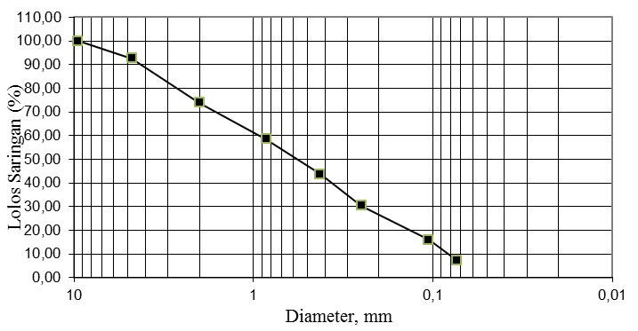

**Gambar 4.1.** Hasil Pengujian Analisa Saringan

Berdasarkan **Gambar 4.1** Pengujian analisa butiran menunjukkan hasil nilai persen tanah lolos saringan No.200 sebesar 7,36%. Jika dilihat dari nilai persen lolos saringan kurang dari 30% maka tanah tersebut termasuk tanah yang memiliki potensi tanah ekspansif kategori *low* atau tanah dengan ekspansifitas yang rendah.

Kemungkinan yang menyebabkan nilai persen lolos saringan kurang optimum adalah karena saringan No.200 yang di pakai terjadi kerusakan yaitu bagian bawah saringannya robek pada bagian pinggir dan pada saringan No. 40 sampai No.100 banyak terjadi penyumbatan kotoran, serabut-serabut kecil pada lubang-lubang saringan yang susah di bersihkan. Untuk melihat tabel hasil pengujian analisa saringan dapat dilihat pada **Tabel 4.1**.

**Tabel 4.1** Hasil Pengujian Analisa Saringan

|  |  |  |  |
| --- | --- | --- | --- |
| Diameter lubang (*gr*) | Berat butiran tertinggal  (*gr*) | Berat tertinggal komulatif  (*gr*) | % lolos saringan |
| 9,5 | 11 | 11 | 92,64 |
| 4,75 | 28 | 39 | 73,89 |
| 2,36 | 23 | 62 | 58,50 |
| 1,18 | 22 | 84 | 43,77 |
| 600 | 20,1 | 104,1 | 30,32 |
| 300 | 21,5 | 125,6 | 15,93 |
| 150 | 12,8 | 138,4 | 7,36 |
| 0,75 | 11 | 149,4 | 0,00 |

**4.1.2. Batas – batas *atterberg Limit***

Berdasarkan penelitian yang dilakukan di Laboratorium Teknik Sipil, STTR Cepu mengenai pengujian karakteristik tanah yang diambil dari Grobogan Purwodadi diperoleh hasil yang disajikan pada **Tabel 4.2.**

**Tabel 4.2** Hasil Pengujian Karakteristik Tanah

|  |  |  |  |  |
| --- | --- | --- | --- | --- |
| No | Pemeriksaan Tanah Asli | Simbol | Satuan | Hasil |
| 1 | Kadar air | *w* | % | 68,00 |
| 2 | Berat jenis tanah | *Gs* | - | 2,59 |
| 3 | Berat isi kering | *γd* | gr/cm3 | 1,432 |
| 4 | Porositas | *n* | % | 42,12 |
| 5 | Angka pori | *e* | % | 0,73 |
| 6 | Aktivitas | *A* | % | 2,35 |

Berdasarkan hasil pengujian karakteristik tanah di atas diketahui nilai kadar air tanah asli (*w*) sebesar 68,00% dan nilai berat jenis tanah (*Gs*) sebesar 2,59, sedangkan berat jenis tanah (*Gs*) menurut teori yang dikembangkan oleh Hardiyatmo (2010) tanah pada umumnya memiliki nilai berat jenis >2,6, namun pada penelitian yang dilakukan ini didapatkan nilai berat jenis tanah hanya sebesar 2,59%, dari hasil tersebut dapat dikarenakan oleh beberapa faktor yang terjadi saat pengujian berlangsung, faktor yang mungkin terjadi adalah keterbatasan alat pengujian yang tersedia di Laboratorium Teknik Sipil STTR Cepu, yaitu saat pengujian menggunakan piknometer yang tidak sesuai ketentuan, piknometer yang digunakan disini adalah piknometer dengan leher yang panjang dan itu menyebabkan gelembung- gelembung udara tidak keluar dengan maksimal, sedangkan dalam ketentuannya leher piknometer harus pendek dan bagian bawahnya lebih bulat karena untuk lebih mudah gelembung-gelembung udara saat proses pemanasan dapat keluar dengan maksimal. Nilai-nilai *atterberg limit* dapat dilihat pada **Tabel 4.3**

**Tabel 4.3** Hasil Pengujian Atterberg

Limit Tanah Asli

|  |  |  |  |  |
| --- | --- | --- | --- | --- |
| No. | Batas Cair | Batas plastis | Indeks plastisitas | Batas susut |
| (%) | (%) | (%) | (%) |
| 1 | 77,30 | 60,00 | 17,30 | 10,56 |

Bedasarkan pengujian *atterberg limits* tanah asli diperoleh nilai batas cair sebesar 77,30% batas plastis 60,00%, indeks plastisitas sebesar 17,30%, dan batas susut sebesar 10,56%.

**4.1.3 Aktivitas**

Nilai analisa saringan didapatkan nilai 7,36% dari hubungan nilai analisa butiran dengan indeks plastisitas dihitung dengan persamaan **(2.6)** diperoleh angka aktivitas tanah sebesar 2,35%, sehingga menurut teori Angka Aktivitas lempung oleh Skempton (1953, dalam Hunt, 2007) tanah tersebut merupakan jenis tanah lempung aktif atau yang biasa dikenal dengan sebutan *Active clays (Montmorilonite)* karena mamiliki angka lebih dari 1.

**4.1.4 Kepadatan Standar**

Dari hasil pengujian di atas hubungan kadar air (OMC) dengan berat isi kering (MDD) diperoleh hasil bahwa nilai kadar optimumnya adalah 10,320% dan nilai berat isi kering adalah 1,432 *gr/cm3*. Berat isi basah tanah memiliki nilai yang lebih tinggi dari nilai berat isi kering, hal tersebut terjadi karena tanah masih mempunyai kandungan air yang tinggi di bandingkan dengan berat kering. Hasil pengujian proctor standar dapat dilihat pada lampiran. Hasil pengujian kepadatan standar tanah asli disajikan pada **Gambar 4.2**

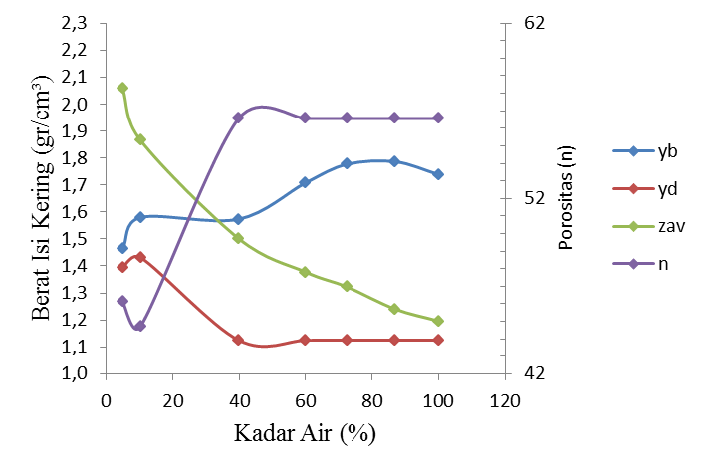

**Gambar 4.2** Hubungan OMC dan MDD

Tanah Asli

**4.2 Karakteristik Tanah dengan Campuran**

Dari pengujian tanah asli yang distabilisasi menggunakan semen diperoleh hasil sebagai berikut:

* + 1. ***Atterberg Limit***

**Tabel 4.4**  Hasil Pengujian *Atterberg Limit*

|  |  |  |  |
| --- | --- | --- | --- |
| Sampel Tanah | Batas Cair  (%) | Batas Plastis  (%) | Indeks Plastisitas  (%) |
| Tanah asli | 77,30 | 60,00 | 17,30 |
| Tanah asli + semen 17% | 78.80 | 42.86 | 35.94 |
| Tanah asli + semen 23% | 56.01 | 33.33 | 22.67 |

Berdasarkan **Tabel 4.3** diketahui bahwa batas cair menurun sebesar 21,29% pada saat penambahan semen sebesar 23%, sedangkan batas plastis juga menurun saat penambahan semen sebesar 26,67% pada saat penambahan semen sebesar 23%, hal tersebut bisa saja terjadi karena beberapa kemungkinan yaitu jika kadar air naik, maka campuran mudah di bentuk. Grafik hasil pengujian *atterberg limit* dapat dilihat pada **Gambar 4.3**

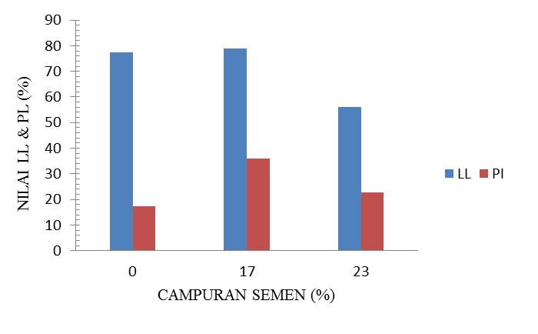

**Gambar 4.3** Atterberg Limits Tanah

dengan Campuran

Berdasarkan hasil pengujian *Atterberg Limit* di atas didapatkan hasil sebagai berikut, terlihat bahwa penambahan kadar semen sebesar 23% mengakibatkan batas cair (LL) menurun dari 77,30% menjadi 56,01%, dikarenakan pengaruh penambahan semen yang mudah menyerap air.

Pengaruh dari penambahan semen yang mengakibatkan bertambahnya Indeks plastisitas (*IP*) saat tanah asli ditambah dengan kadar semen sebesar 23% dari 17,30% menjadi 22,67%.

* + 1. **Kepadatan Standar**

1. Hasil pemadatan tanah asli dengan campuran semen 17%

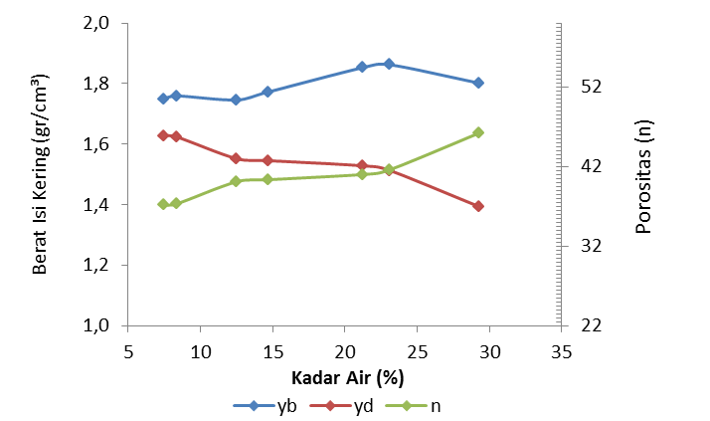

**Gambar 4.4** Hubungan OMC dan MDD

Tanah dengan Campuran Semen 17%

Dari hasil pengujian campuran tanah + semen 17% dapat dilihat pada **Gambar 4.5** nilai kadar air optimum sebesar 8% dan berat isi kering maksimum sebesar 1,65 *gr/cm3*. Hal tersebut disebabkan karena terjadinya penggumpalan yang menyebabkan penyebaran air terhadap lapisan menjadi berkurang dan ruang pori antar butiran semakin mengecil.

Berat isi kering maksimum campuran tanah dengan semen 17% mengalami kenaikan, disebabkan oleh kemampuan semen menyerap air dari tanah. Akibat penyerapan ini, semen mengisi pori-pori tanah yang mulanya terisi air.

1. Hasil pengujian pemadatan standar tanah asli + semen 23%

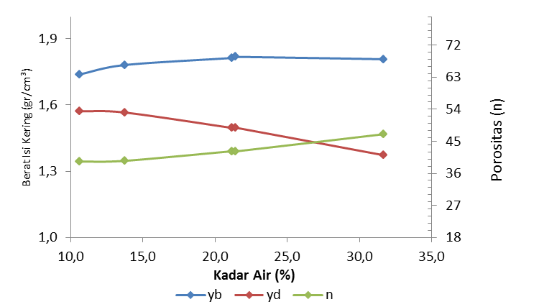

**Gambar 4.5** Hubungan OMC dan MDD

Tanah dengan Semen 23%

Dari hasil pengujian tanah + semen 23% dapat dilihat pada **Gambar 4.5** nilai kadar air optimum sebesar 13% dan berat isi kering maksimum sebesar 1,6 *gr/cm3*. Hal tersebut disebabkan karena terjadinya reaksi penggumpalan, menyebabkan penyebaran air terhadap lapisan menjadi berkurang dan ruang pori antar butiran semakin mengecil. Hasil pengujian pemadatan standar dapat dilihat pada **Tabel 4.5**

**Tabel 4.5** Hasil Pengujian Pemadatan Standar

|  |  |  |
| --- | --- | --- |
| Komposisi tanah | Kadar air optimum | Berat isi kering |
| (%) | (%) | (*gr/cm³*) |
| Tanah asli | 10 | 1,432 |
| Tanah + semen 17% | 8 | 1,624 |
| Tanah + semen 23% | 10 | 1,572 |

Berdasarkan pada **Tabel 4.5** dapat diketahui bahwa berat isi kering tanah asli meningkat setelah di tambah dengan semen sebesar 23% dari 1,432 gr/cm³ menjadi 1,572%, sedangkan nilai kadar air optimum tetap 10%. Dari hasil pengujian ini dapat dilihat grafik Hubungan OMC dan MDD Tanah dengan Campuran pada **Gambar 4.7**

**Gambar 4.7** Hubungan OMC dan MDD Tanah dengan Campuran

Berdasarkan pada **Gambar 4.7** dapat diketahui bahwa berat isi kering tanah asli meningkat, dan kadar airnya turun naik, permasalahan seperti ini terjadi karena beberapa kemungkinan yaitu ketika ada energi pemadat masing-masing butir bergerak.

Menurut teori Lee dan Suedkamp (1972, dalam Hardiyatmo, 2002) hasil kurva ini termasuk kurva tipe D karena mempunyai 2 puncak dan 2 lembah. Kurva tipe D adalah kurva pemadatan yang dapat diperoleh pada tanah yang mempunyai nilai batas cair (*LL*) lebih dari 70%.

**5. KESIMPULAN DAN SARAN**

**5.1 Kesimpulan**

Dari hasil penelitian yang telah di lakukan di Laboratorium Teknik Sipil STTR Cepu mengenai pengaruh penggunaan semen sebagai bahan stabilisasi tanah lempung lunak di daerah Grobogan Purwodadi dan pembahasan yang telah dilakukan dapat disimpulkan sebagai berikut:

1. Berdasarkan hasil pengujian tanah tersebut termasuk ke dalam klasifikasi *Active clays (Montmorilonite)*, karena aktifitas tanahnya lebih dari 1 yaitu >2,35%.
2. Pengaruh penggunaan semen sebagai bahan stabilisasi tanah lempung di daerah Grobogan, Purwodadi dengan menggunakan variasi pencampuran 0%, 17%, dan 23%. Tanah Hasil uji tanah asli yang dilakukan menghasilkan kadar air (*w)* sebesar21,820%, berat jenis (*Gs*) sebesar 2,128%, berat isi kering (*γd*)sebesar 1.43%, Porositas (*n*) sebesar 42,12, Angka pori (*e*) sebesar 0,73%, Aktivitas (*A*) sebesar 2,35%, dan batas susut (*SL*) sebesar 10,56 %.
3. Berdasarkan hasil pengujian tanah asli nilai batas cair (*LL*) sebesar 77,30% dan batas plastis (*PL*) sebesar 60,00%, sehingga nilai indeks plastisitas (*PI*) sebesar 17,30%. Dari hubungan OMC dan MDD tanah di dapatkan penambahan kadar semen optimum untuk meningkatkan daya dukung tanah adalah sebesar 17%, yaitu dengan nilai kadar air (OMC) 8% dan berat isi kering (MDD) sebesar 1,65 *gr/cm3*.

**5.2 Saran**

Berdasarkan kesimpulan dan pembahasan sebelumnya maka dapat disarankan sebagai berikut:

1. Diperlukan tingkat ketelitian dalam pengujian
2. Untuk kedepannya diperlukan dalam melakukan pengujian nilai *Atterberg Limits* dan *proctor standar* agar menggunakan alat yang distandarkan
3. Untuk penelitian selanjutnya dapat dilengkapi dengan pengujian geser tanah (*Direct Shear,* Tria

sial)uji kuat tekan bebasserta uji lab lainnya untuk mendapatkan data tanah yang lengkap.

1. Untuk mengembangkan penelitian berikutnya agar melakukan pengadaan alat-alat Laboratorium dan selalu melakukan perawatan alat secara rutin agar alat-alat selalu dalam keadaan yang baik.

**DAFTAR PUSTAKA**

Andriani. Yuliet, R. Fernandez, F, R. 2012. *Pengaruh Penggunaan Semen Sebagai Bahan Stabilisasi pada Tanah Lempung di Daerah Lambung Bukit Terhadap Nilai CBR Tanah*. Fakultas Teknik Universitas Andalas. *Jurnal Rekayasa Sipil. 8:1.*

Das, M, B. 2006. *Principles Of Geotechnical Engineering. Cengage Learning.*

Hary Christady Hardiyatmo. 2010. *Stabilisasi Tanah untuk Perkerasan Jalan.*

Hardiyatmo, H, C. 2002. *Mekanika Tanah I.* Gajah Mada University Press.

Ilyas, T. Rahayu, W. dan Arifin, D, S. 2008. *Studi Perilaku Kekuatasn Tanah Gambut Kalimantan yang Distabilisasi dengan Semen Portland*. Fakultas Teknik Jurusan Teknik Sipil Universitas Indonesia.

Lubis, K. *Analisa Perkuatan Tanah dengan Menggunakan Semen sebagai Bahan Tambahan dalam Meningkatkan Nilai CBR Tanah Lempung*. Fakultas Teknik Jurusan Teknik Sipil Universitas Medan Area. *Jurnal Teknik Sipil & Arsitektur 2443-0404.*

Lumikis, B, K. Monintja, S. 2013. *Korelasi Antara Tegangan Geser dan Nilai CBR pada Tanah Lempung Ekspansif dengan Bahan Campuran Semen.* Fakultas Teknik Jurusan Sipil Universitas Sam Ratulangi *Jurnal Sipil Statik 1:6 (400-407). 2337-6732.*

Nurhidayah, A. 2017. *Pengaruh Penambahan Kapur Terhadap Kepadatan Tanah di STTR Cepu.* Sekolah Tinggi Teknologi Ronggolawe Cepu.

Pandiangan, B. Iswan, Jafri M. 2016. *Pengaruh Variasi Waktu Pemeraman Terhadap Daya Dukung Tanah Lempung dan Lanau yang Menggunakan Semen pada Kondisi Tanpa Rendaman (Unsoked).* Fakultas Teknik Universitas Lampung.

Pirmadona, S. Muhardi, Kurniawandy, A. 2015. *Stabilitas Tanah Plastisitas Rendah dengan Semen.* Fakultas Teknik Universitas Riau, Prekanbaru.

Raharmadi, B. *Dampak Penambahan Semen Terhadap Atterberg Limit pada Lapis Perkerasan Jalan Lama Ruas Jalan Lingkar Luar Muara Teweh. Fakultas Teknik. 4:1.*

Sudjianto, A, T. 2015. *Tanah Ekspansif; Karaktersitik dan Pengukuran Perubahan Volume*. Yogyakarta.

Takaendengan, P, P. Monitja, S. Ticoh, J, H. Sumampouw, J, R. 2013. *Pengaruh Stabilisasi Semen Terhadap Swelling Lempung Ekspansif.* Fakultas Teknik, Jurusan Sipil, Universitas Sam Ratulangi. *Jurnal Sipil Statik 1:6 (382-389). 2337-6732.*

# Widari, L, A. Akbar, S, J. Hamzani. dan Bulang, A, P. 2016. *Pengaruh Penggunaan Semen Sebagai Bahan Stabilisasi Tanah Lunak Desa Matang Panyang Terhadap Kuat Geser*. Jurusan Teknik Sipil Universitas Malikusaleh.